Kochani moi!

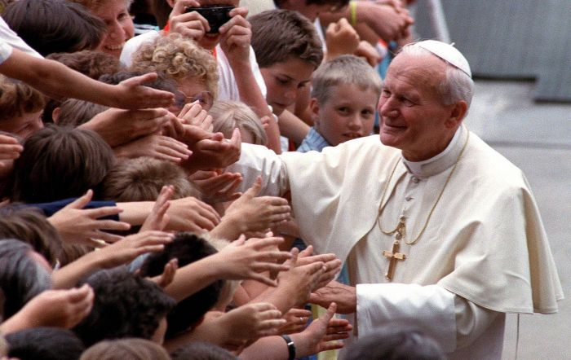
Jak pewnie już gdzieniegdzie usłyszeliście dziś obchodzimy 100 rocznicę urodzin Papieża Jana Pawła II. Z tek okazji chciałabym, abyście zobaczyli pewne archiwalne nagranie. Pochodzi ono z pielgrzymki Ojca Świętego do Polski w 1991 roku. Papież wystąpił wtedy w programie "Ziarno" i dzieci mogły Mu zadawać pytania:
https://www.youtube.com/watch?v=3lOgy4cWCEY
A poniżej film animowany, opowiadający o życiu Jana Pawła II:
https://www.youtube.com/watch?v=3Mpjh3o2P_A
